

MÚSICA

Nombre: ___________________________________ Curso: 7° A y B Fecha.

|  |
| --- |
| OBJETIVO: Reconocer, analizar e investigar la décima espinel por medio de actividades sugeridas. |

LA DÉCIMA

La décima espinela es una estrofa de diez versos octosílabos creada por el músico y poeta murciano Vicente Espinel en el año 1591. Sus rimas son consonantes (todos los fonemas a partir de la vocal acentuada coinciden) y se organizan de la siguiente manera: abba accddc.

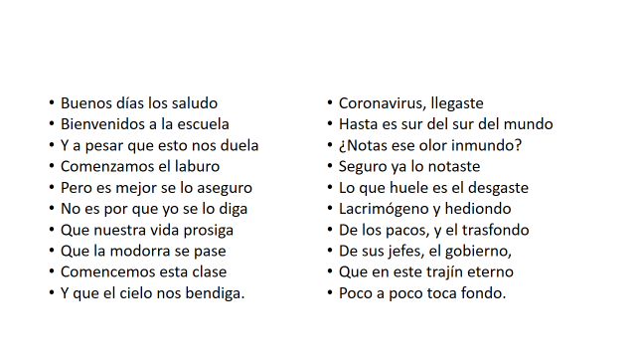

ACTIVIDAD:

Escucha LA EXILIADA DEL SUR https://www.youtube.com/watch?v=f03NuErDCcs

1. Anota los instrumentos musicales que reconoces
2. Resume lo que el texto de la canción expresa
3. Elije la décima que más te llamó la atención y escribe el por qué te llamó la atención.
4. Practica las décimas entonando la melodía. (cantar)

Escuchar:

VIOLETA PARRA

**Volver a los 17** https://www.youtube.com/watch?v=Oe1o13CItv4

JORGE DREXLER

**Milonga del moro judío** https://www.youtube.com/watch?v=myVi6pVYYb8

NANO STERN

**Décimas a la Viola** https://www.youtube.com/watch?v=4Tx2xnnCeTg

|  |
| --- |
| **Investiga sobre la DÉCIMA ESPINELA**  http://cle.ens-lyon.fr/espagnol/litterature/litterature-latino-americaine/poesie/el-papel-de-la-decima-espinela-en-la-cultura-latinoamericana |

**LA EXILIADA DEL SUR**

Un ojo dejé en Los Lagos  
por un descuido casual,  
el otro quedó en Parral  
en un boliche de tragos;  
recuerdo que mucho estrago  
de niño vio el alma mía, *  
miserias y alevosías  
anudan mis pensamientos,  
entre las aguas y el viento  
me pierdo en la lejanía.  
  
Mi brazo derecho en Buin  
quedó, señores oyentes,  
el otro en San Vicente  
quedó, no sé con qué fin;  
mi pecho en Curacautín  
lo veo en un jardincillo,  
mis manos en Maitencillo  
saludan en Pelequén,  
mi blusa en Perquilauquén **  
recoge unos pececillos.  
  
Se m’enredó en San Rosendo  
un pie el cruzar una esquina,  
el otro en la Quiriquina  
se me hunde mares adentro,  
mi corazón descontento  
latió con pena en Temuco  
y me ha llorado en Calbuco,  
de frío por una escarcha,  
voy y enderezo mi marcha  
a la cuesta ’e Chacabuco.

Mis nervios dejo en Granero,  
la sangr’en San Sebastián,  
y en la ciudad de Chillán  
la calma me bajó a cero,  
mi riñonada en Cabrero  
destruye una caminata  
y en una calle de Itata  
se me rompió el estrumento,  
y endilgo pa’ Nacimiento  
una mañana de plata.  
  
Desembarcando en Riñihue  
se vio a la Violeta Parra,  
sin cuerdas en la guitarra,  
sin hojas en el colihue;  
una banda de chirigües  
le vino a dar un concierto.

|  |
| --- |
| LA EVALUACIÓN SERÁ EL CANTO DE ESTA CANCIÓN MÁS LAS ACTIVIDADES QUE ESTAN EN ESTA GUÍA |